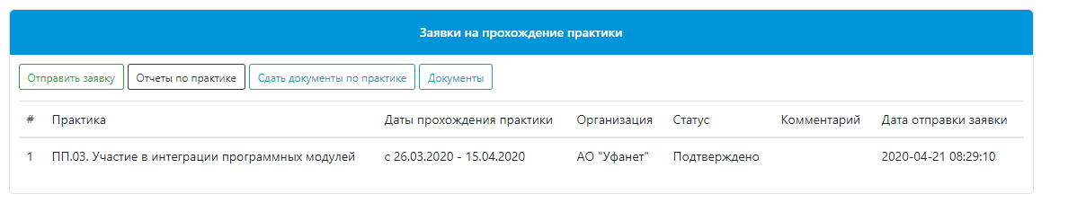
Рисунок 1

Создание заявки
Нажмите на кнопку «Отправить заявку», выберите из списка практику и организацию (Рис. 2)
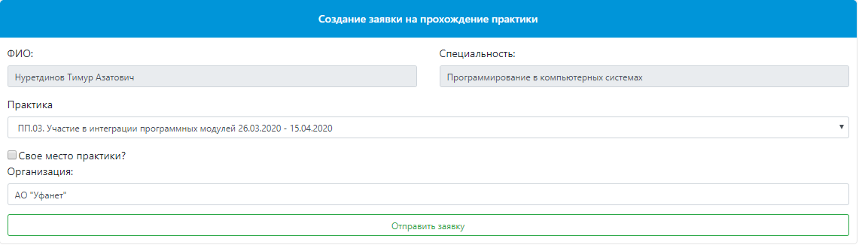
Рисунок 2
Если необходимой организации нет в списке, вы можете указать свое место практики, установив галочку на «Свое место практики?» (Рис. 3)
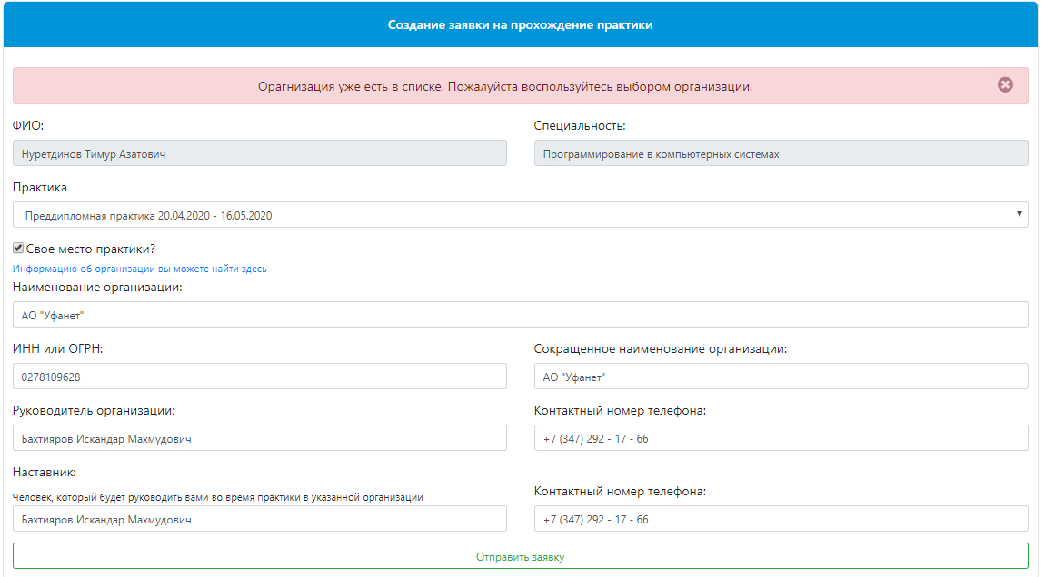
Рисунок 3
Если при добавлении организации у вас появляется ошибка, то это может означать следующее:
- организация уже есть в списке;
- организация есть в списке, но не подтверждена руководителем практики;
- организация есть в списке, подтверждена руководителем практики, но не разрешена для вашей специальности.
Для решения проблем с подачей заявки на практику вы можете оставить заявку в техническую поддержу (находится в подвале сайта), подробно описав вашу проблему, или обратиться к руководителю практики (Рис. 4)
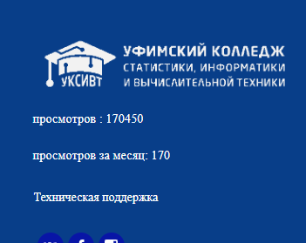
Рисунок 4

Документы по практике
Для того, чтобы получить пакет документов по практике, перейдите в раздел «Документы», выберите практику и нажмите «Сформировать документа на студента» (Рис. 5). Пакет документов содержит в себе Договор и Аттестационный лист.
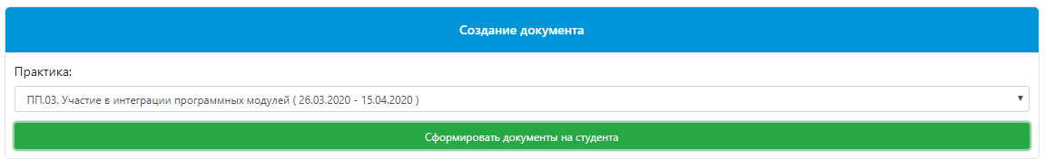
Рисунок 5

Сдача документов на проверку
Для сдачи документов по практике перейдите в раздел «Сдать документы по практике», выберите практику и файлы в каждом поле:
- Аттестационный лист, отсканированный, формат PDF;
- Дневник по практике, отсканированный, формат PDF;
- Договор на практику, отсканированный, формат PDF;
- Отчет (титульный лист), отсканированный, формат PDF;
- Отчет (содержание), формат DOC (DOCX).

Отчеты по практике
Все отчеты по практике, оценки и замечания по ним попадают в раздел «Отчеты по практике» (Рис. 6)
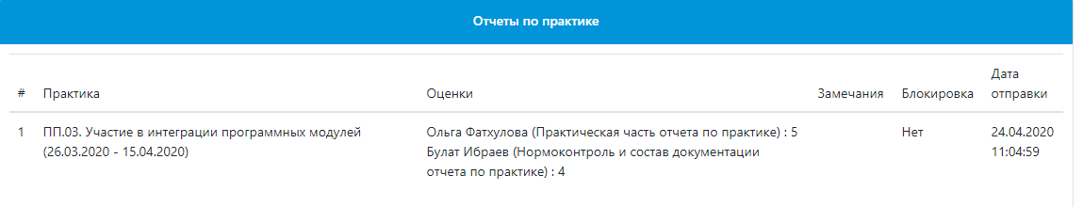
Рисунок 6

